KUTSU TURNAUKSEEN
Sunnuntaina 14.4.2019 Hämeenlinnassa

Sisu Hockey Hämeenlinna ry järjestää 08 E2 A tason turnauksen 14.4.2019 Hämeenlinnassa. Turnaukseen mahtuu mukaan 7 peliryhmää, Sisun peliryhmän lisäksi.

Ottelut pelataan Jääkiekkoliiton E2 säännöillä, 2x15 minuutin peliajalla. Jokaiselle joukkueelle tulee vähintään 4 ottelua. Pelit alkavat klo 8:00 Hakio jääliikuntakeskuksessa ja päättyvät klo 16:00 mennessä.

Palkinnot
Kaikki pelaajat palkitaan mitalein. Jokaisessa pelissä palkitaan myös molempien joukkueiden sisukkain pelaaja.

Turnausmaksu
Turnausmaksu on 395 € peliryhmä. Maksu sisältää jäät, pukukopin, tuomarit, toimitsijat sekä palkinnot.

Ruokailu
Joukkueilla toimihenkilöineen on mahdollisuus kahteen ruokailuun. Ruokailu ilmoitetaan kokoonpanojen ilmoittamisen yhteydessä. Ruuan hinta on 7,5 € (sis kaksi lämmintä ateriaa) per pelaaja tai toimihenkilö.

Ilmoittautuminen
Ilmoittautuminen turnaukseen tulee tehdä 30.1.2018 mennessä, sähköpostilla sisuhockey08@gmail.com Turnaus täytetään ilmoittautumisjärjestyksessä.

Turnausmaksu (395€) maksetaan ilmoittautumisen jälkeen lähetettävällä laskulla.
Ruokailut laskutetaan turnauksen jälkeen.

Joukkueen kokoonpano ilmoitetaan viikkoa ennen turnausta järjestäjien ohjeen mukaisesti.

Järjestämme turnaukseen myös oheistoimintaa ja buffetin, joten turnauksessa viihtyy varmasti koko perhe.
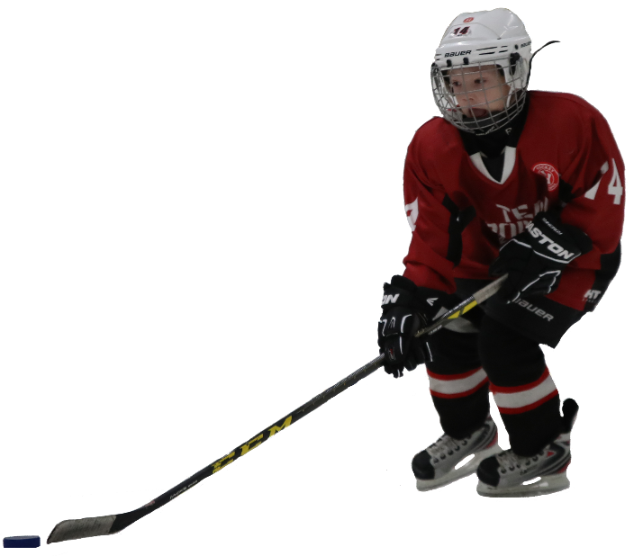
Turnauspaikka on Jääliikuntakeskus Hakio, Kiekkoritarinkuja 5, 13130 HML.

Tiedustelut:
Reima Ahola
reima.ahola@outlook.com
045 123 5103

TERVETULOA

